教学  内容 | 第十一章 简单机械和功综合实践活动
课 题 | 综合实践活动：设计.制作一个组合的简单机械 |  |  |  | 课 型： | 新授
课  程  标  准 | 三  维  目  标 | 知识与  技能 | 1．学会设计制作组合的简单机械。形成初步的设计和动手能力，体验创造的乐趣。  2．学会拟订科学探究的计划和实验方案。
课  程  标  准 | 三  维  目  标 | 过程与方法 | 通过交流提高书面和语言表达能力。培养自我评价.听取意见和评价他人的能力。
课  程  标  准 | 三  维  目  标 | 情感态度与价值观 | 通过活动增强团队合作意识，培养敢于动手.乐于创新的意识和能力。
教学  重点 | 设计制作组合的简单机械
教学  难点 | 学会设计制作组合的简单机械  学会拟订科学探究的计划和实验方案
教具  学具 | 杠杆、轮轴、斜面、滑轮组等
学习内容.过程安排
教师活动 |  |  |  | 学生活动 |  |  | 修订栏
- 导入  师：通过本章的学习，我们了解了一些简单的简单机械的工作原理及使用方法。为了能够学以致用，下面我们一起来做个综合实践活动。  设计并制作一个组合的简单机械。  - 实践应用  - 指导学生阅读课本相关阅读部分的内容。了解简单机械的发展史。  - 提问：吊车实质上是应用了哪些简单机械？你能简述一下它的工作原理吗？  - 探究：绞车运用了哪些简单机械的组合？你能简述一下它的工作原理吗？  - 提问：你还知道现实生活中哪些地方应用了简单机械的知识？  - 实践操作  1.要求学生自行探究.设计.制作一个组合的简单机械。  出示评价项目和评价标准：  - 达到活动的基本要求的程度  - 模型设计新颖  - 提升相同质量的物体时的省力情况和机械效率 |  |  |  | 阅读课本相关内容  小组讨论.回答  小组内交流后回答  积极思考.相互交流  吃透标准
教师活动 |  |  |  | 学生活动
- 模型制作的工艺水平  - 活动成果展示  2.学生小组合作，自由探究  出示活动评价表格：  - 提问：你们准备用哪些简单机械进行组合？需要用到哪些器材？画出设计方案图。  - 自行设计表格，测出用该机械提升重物所需的拉力与物重之比以及机械效率。  - 班上展示各组的工作成果。  - 根据全班拟定的评价标准，为各组的表现打分。  - 讨论：说一说你们小组的设计思路，你们制作的机械模型有什么特点？还存在什么问题和需要改进的地方？ |  |  |  | 自行设计  小组讨论解决  展示设计成果  自我评价  小组交流后全班交流，提出改进方案
  序号 | 评价项目 | 得分 | 备注
课堂  总结 | 提问：今天你有什么收获？ |  |  | 学生小组内讨论后汇报
作业  设计 | 自行设计一个你最喜欢的简单机械组合，并测试一下它的机械效率。 |  |  | 独立完成
板书
设计

教学
反思

课时数NO：
教学  内容 | 苏科版九年级物理上册第十一章——整理复习
课 题 | 第一单元复习（一）杠杆 |  |  |  | 课 型： | 复习
课  程  标  准 | 三  维  目  标 | 知识与  技能 | 1．认识力的作用效果。通过实验探究，学会使用简单机械改变力的大小和方向。  2. 结合功的实例认识功的概念。  3. 结合实例理解功率的概念。了解功率在实际中的应用。  4. 知道机械功的概念和功率的概念。能用生活.生产中的实例解释机械功的含义。  5. 理解机械效率。
课  程  标  准 | 三  维  目  标 | 过程与方法 | 通过实例认识能量可以从一个物体转移到另一个物体，不同形式的能量可以互相转化。知道做功的过程就是能量转化或转移和过程。
课  程  标  准 | 三  维  目  标 | 情感态度与价值观 | 了解机械使用的历史发展过程。认识机械的使用对社会发展的作用。
教学  重点 | 1．理解力臂的概念，会画杠杆的动力臂和阻力臂。  2．理解杠杆平衡的条件，并能用它分析解决简单的有关杠杆平衡的问题。  3．知道杠杆的种类以及各种杠杆的特点。
教学  难点 | 1．理解力臂的概念，会画杠杆的动力臂和阻力臂。  2．理解杠杆平衡的条件，并能用它分析解决简单的有关杠杆平衡的问题。  3．知道杠杆的种类以及各种杠杆的特点。
教具  学具 | 杠杆、挂图
学习内容.过程安排
教师活动 |  |  |  | 学生活动 |  |  | 修订栏
复习作杠杆的力臂。  1.（05南通）在图15中，画出作用在“开瓶起子”上动力F₁的力臂和阻力F₂的示意图．  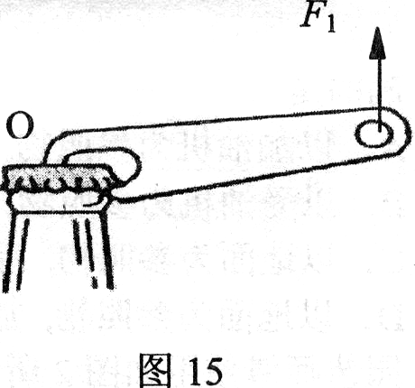  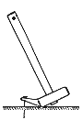  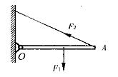  图13  O  A  图13  O  A  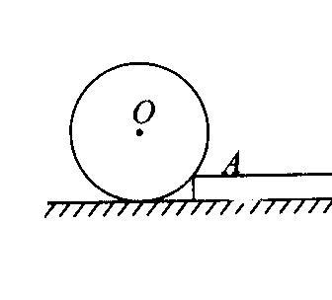 |  |  |  | 仔细观察  指名板演  动手操作  集体订正
教师活动 |  |  |  | 学生活动
2．（05泰州）如上图所示，使用羊角锤拔钉子，动力作用在锤柄上A点. 请作出拔钉子时所用最小动力F的示意图. (注意：请在图上保留为确保作图准确所画的辅助线)  3．（05苏州）如上图所示，O是杠杆OA的支点．在图中画出拉力F₁和F₂的力臂l₁和l₂.  4．如下图所示，工人师傅想把一个重800牛的油桶滚上一个台阶，他沿最省力的方向推动油桶．在图中画出这个力F和它的力臂L（支点O已在图中给出）．  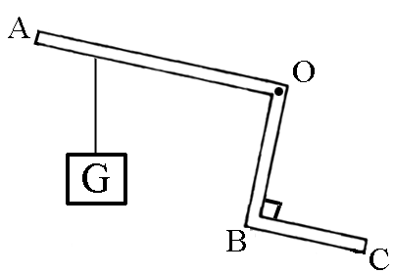  5．如上图所示，曲杆AOBC自重不计，O为支点，AO=60cm，OB=40cm，BC=30cm，要使曲杆在图示位置平衡，请作出最小的力F的示意图及其力臂L。  二、复习相关的计算及杠杆的类型.特点  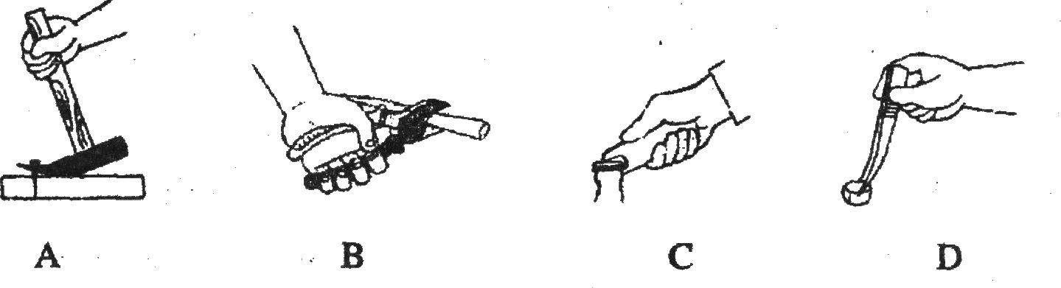  1．（05台州）下列属于费力杠杆的是（ ）  2．（05温州）如上图所示，在扶正被风吹倒的树木时,下列措施中最合适的是（ ）  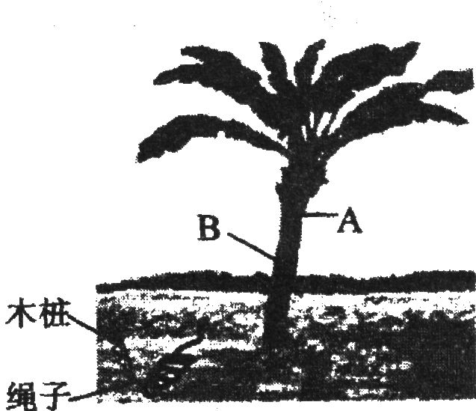  - 绳直接系在A点  - 绳直接系在B点  - 在A点垫上橡皮，再系上绳  - 在B点垫上橡皮,再系上绳  3．有一根120cm 长的轻质杠杆，左端挂70N的重物，右端挂30N的重物，在O点支起后刚好平衡，则支点O距离左 cm；如果在两端各加挂一个10N的重物，  要使杠杆仍平衡，则应将支点向 端移动 cm。 |  |  |  | 指名板演  集体订正  独立完成  小组讨论后指名板演  集体订正  相互交流后完成  说一说解体思路  说说解题思路  自行解答  集体订正
课堂  总结 | 提问：今天你有什么收获？ |  |  | 学生小组内讨论后汇报
作业  设计 | 练习册第1、3、6题 |  |  | 独立完成
板书
设计

教学
反思

